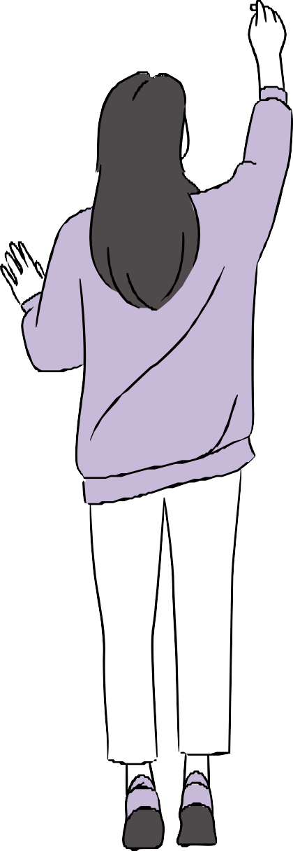

Oriieennttaacciióónn Eduuccaattiivvaa

ASťgnATUrA: PrOyeCTO: NOmbre:

FeChA: